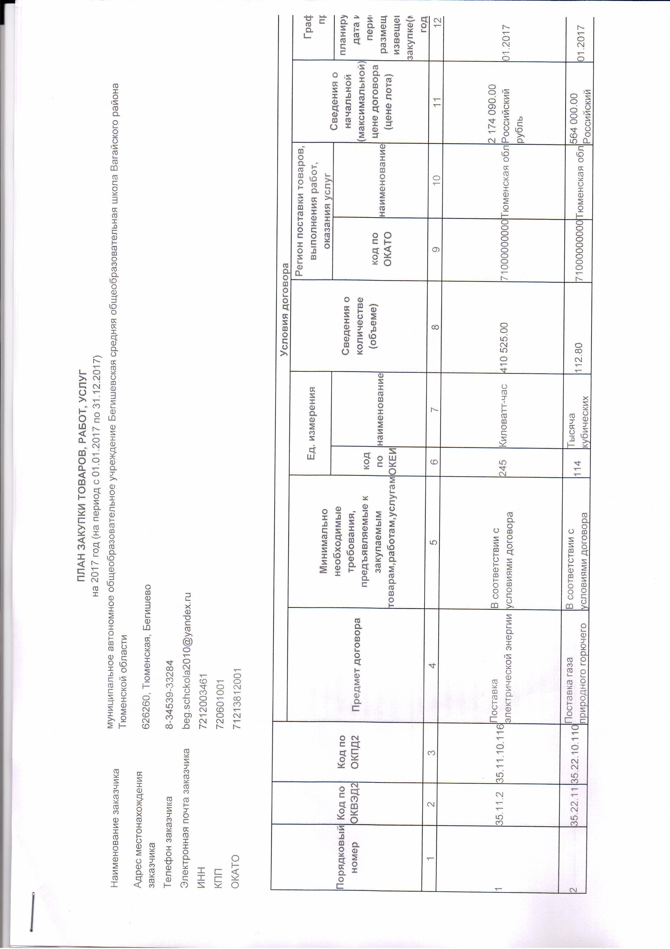

C:\Users\User\Pictures\План закупок (2).tif

C:\Users\User\Pictures\План закупок(3).tif